**Jak zaaranżować piękne mieszkanie w stylu nowoczesnym?**

**Urządzanie własnego kąta to mieszanka satysfakcji ze zwątpieniem. Proste mieszkanie w stylu nowoczesnym czy monochromatyczne, vintage wnętrza z sentymentalnymi elementami pełnymi wspomnień?**

**Dlaczego zdecydować się na mieszkanie w stylu nowoczesnym?**

Styl nowoczesny we wnętrzach kształtował się przez długi czas. W jednej przestrzeni mieszkalnej powinny znaleźć się elementy proste ale funkcjonalne, a równocześnie ciekawe i z pomysłem dobrane do siebie. To niezwykłe połączenie modnych detali oraz odejście od wszechobecnego przepychu na rzecz delikatności i przejrzystości. **Mieszkanie w stylu nowoczesnym** to ukłon w stronę współczesnego zachwytu nad minimalizmem i połączeniem go z kontrastowymi barwami i detalami.

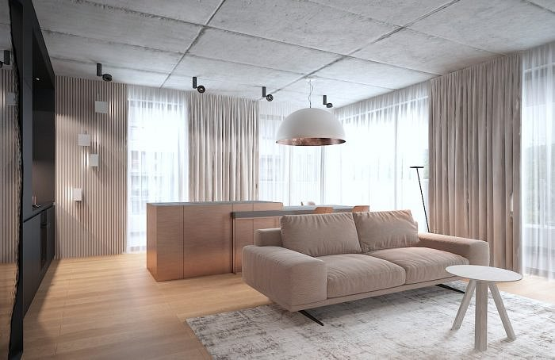

**Wyraź siebie przy pomocy wnętrza**

Wyraziste cechy stylu nowoczesnego pozwalają na pokazanie swojego charakteru i podkreślenie indywidualności. Bunt przeciwko wielu zdobieniom oraz bogatej ornamentyce sprawił, że w *mieszkaniu w stylu nowoczesnym* dominują proste linie, jasne kolory oraz mało skomplikowane, geometryczne formy. Dominujące, niewielkie motywy mogą być podkreślone jaskrawym, mocnym kolorem, który nada wnętrzu stylu.

**Mieszkanie w stylu nowoczesnym - paleta kolorów**

Podstawowe kolory, jakie zdominowały [mieszkanie w stylu nowoczesnym](https://loci.com.pl/portfolio_page/nowoczesne-mieszkanie-2/) to podstawowe zestawienie czerni, szarości i bieli, a także różnego rodzaju beżów. Ich umiejętne stosowanie pozwala urozmaicić wnętrze wyjątkowym egzemplarzem mebla, np. turkusowej kanapy. Jeden mocny element pomaga w dodaniu charakteru, a także ożywia mieszkanie. Proste i funkcjonalne wnętrze w odcieniach szarości zachwyci każdego, kto lubi elegancję, spokój i wygodną formę.